迎春團圓日，溫馨羊(漾)東成
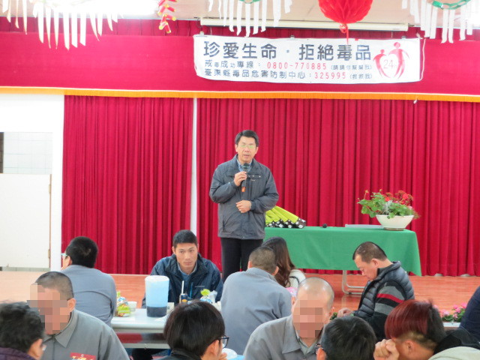
為落實矯治政策，強化教誨教育功能，並結合社會資源與親情的關懷，以強化受刑人家庭支持功能，法務部矯正署東成技能訓練所結合臺灣更生保護會臺東分會、臺東縣衛生局毒品危害防制中心於104年2月5日下午1時30分假該所中央台2樓教誨堂及一教區風雨走廊辦理104年春節收容人面對面懇親會暨毒品危害防制宣導。
為免家屬舟車勞頓備餐不便，該所特別準備自營作業產品包子、饅頭及茶點等，讓遠道來訪的家屬和收容人一同享用，也讓家屬近距離感受該技能訓練所的成果與用心。懇親現場氣氛溫馨熱絡，處處可見家屬不斷叮嚀關切的親情關懷，把握這難得機會共享天倫之樂。
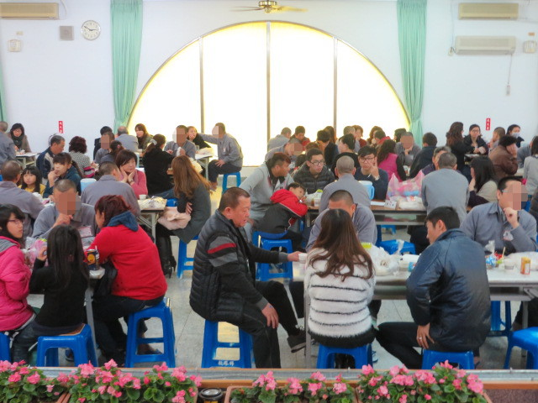
這場懇親會計有收容人及家屬284名參加，該所祕書並勉勵大家要感恩惜福，放心安心接受管教，以期早日返家團圓，活動於下午3時30分結束。

